ДЕПАРТАМЕНТ ОБРАЗОВАНИЯ И НАУКИ ГОРОДА МОСКВЫ

ГОСУДАРСТВЕННОЕ АВТОНОМНОЕ ПРОФЕССИОНАЛЬНОЕ

ОБРАЗОВАТЕЛЬНОЕ УЧРЕЖДЕНИЕ Г. МОСКВЫ

«КОЛЛЕДЖ ПРЕДПРИНИМАТЕЛЬСТВА №11»

ЦЕНТР ИНФОРМАЦИОННО–КОММУНИКАЦИОННЫХ ТЕХНОЛОГИЙ

Отчёт по выполнению задания демонстрационного экзамена

специальности 09.02.06 «Сетевое и системное администрирование»

КОД 09.02.06-3-2025

Выполнил студент гр. С-41

Гунина Варвара Александровна

Москва 2025

**Задания:**

1. **Расчет IP-адресации**
2. **Выбор и создание туннеля**
3. **Выбор технологии динамической маршрутизации и её настройка**
4. **Настройка динамической адресации**
5. **Создание и настройка файлового хранилища**
6. **Настройка moodle**
7. **Установка браузера**
8. **Настройка туннеля до уровня обеспечивающего шифрование трафика**
9. **Выбор системы мониторинга и настройка этой системы**
10. **Расчет IP-адресации**

В таблице показано, какие адреса закреплены за конкретными устройствами.

| Имя устройства | IP-адрес | Шлюз по умолчанию |
| --- | --- | --- |
| ISP | 172.16.4.1/28  172.16.5.1/28 | - |
| HQ-RTR | 172.16.4.2/28  172.16.0.1/26 | 172.16.4.1 |
| BR-RTR | 172.16.5.2/28  172.16.6.1/27 | 172.16.5.1 |
| HQ-SRV | 172.16.0.2/26 | 172.16.0.1 |
| HQ-CLI | 172.16.0.3/28 | - |
| BR-SRV | 172.16.6.2/27 | - |
| BR-DC | 172.16.6.3/27 | - |

**Настройка VLAN**

На маршрутизаторе HQ-RTR настроены следующие VLAN:

* VLAN100 — для сервера HQ-SRV
* VLAN200 — для клиента HQ-CLI
* VLAN999 — для административного управления

Каждая VLAN реализована с использованием виртуальных интерфейсов на порту eth1 и имеет свою подсеть.

1. **Выбор и создание туннеля**

Для связи между BR-RTR и HQ-RTR был выбран протокол GRE вместо IP-in-IP благодаря его более широким возможностям. Основные аргументы в пользу GRE следующие:

1. **Поддержка широковещания** — GRE способен инкапсулировать как широковещательные, так и multicast-пакеты, что важно для корректной работы ряда сетевых протоколов.
2. **Совместимость с различным оборудованием** — GRE-туннели, как правило, поддерживаются даже теми устройствами и операционными системами, которые не работают с IP-in-IP.
3. **Дополнительная безопасность** — GRE позволяет использовать аутентификацию заголовков туннеля, что снижает вероятность несанкционированного доступа.

Благодаря этим возможностям GRE представляет собой более гибкое и безопасное решение для организации туннелей в разнородных сетевых инфраструктурах.

GRE на BR-RTR

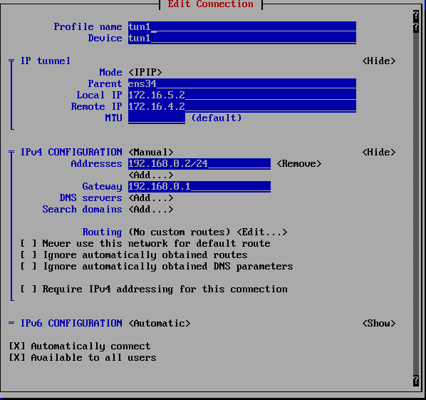

Настройка GRE на HQ-RTR

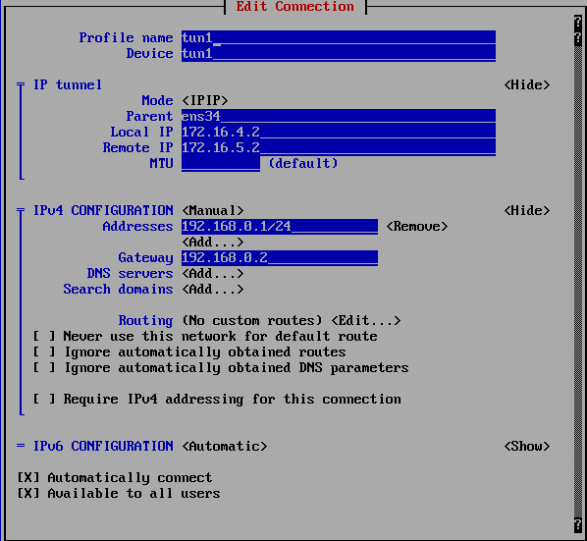

1. **Выбор технологии динамической маршрутизации и её настройка**

Выбор технологии OSPF был обусловлен следующими факторами:

* Достаточно высокая скорость начального формирования таблицы маршрутов
* Хорошая совместимость и полноценная поддержка в среде ALT Linux
* Способность автоматически адаптироваться к изменениям в инфраструктуре при её модернизации

Настройка протокола OSPF на BR-RTR

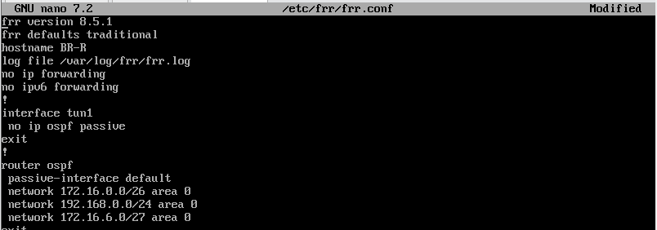

Настройка протокола OSPF на HQ-RTR

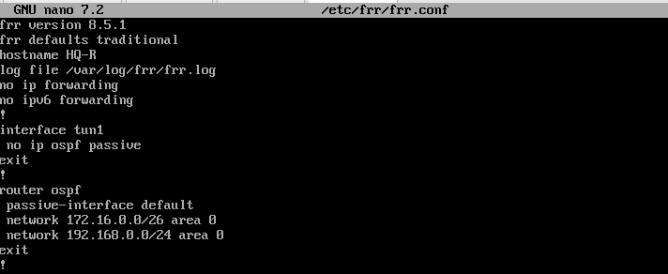

1. **Настройка динамической адресации**

Настройка протокола DHCP на HQ-RTR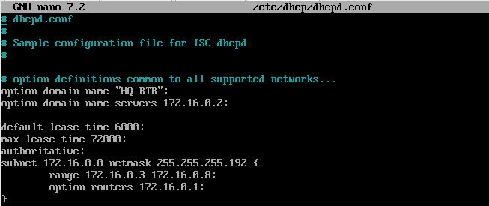

1. **Создание и настройка файлового хранилища**

Был создан RAID-массив уровня 5, состоящий из трёх жёстких дисков по 1 ГБ каждый. Такое решение обеспечивает отказоустойчивость и балансировку нагрузки. *(Скриншот)*

Для организации сетевого доступа был отредактирован файл /etc/exports. Общая директория размещена по пути raiD5/nfs, с предоставлением прав на чтение и запись для устройств в подсети 172.16.0.0/26.

«Скриншот»

1. **Настройка moodle**

Система дистанционного обучения Moodle была развернута на сервере BR-SRV. Проведена настройка пользователей и их прав доступа, установлены необходимые компоненты — PHP и СУБД MySQL.

На сервере HQ-SRV Moodle функционирует с использованием веб-сервера Apache и базы данных mariadb. Основные параметры конфигурации:

* Название базы данных: moodledb
* Имя пользователя: moodle
* Пароль: P@ssw0rd

На главной странице отображается идентификатор рабочего места — «1».

1. **Установка браузера**

Для установки браузеры был выбран Yandex браузер так как он соответствует требованиям задания

«Скриншот»

1. **Настройка туннеля до уровня обеспечивающего шифрование трафика**

Для повышения безопасности передаваемых данных поверх GRE-туннеля была дополнительно настроена IPsec-защита. В качестве алгоритма шифрования использовался AES-256, обеспечивающий высокий уровень криптостойкости.

IPsec был настроен поверх GRE-туннеля между узлами HQ-RTR (192.168.0.1) и BR-RTR (192.168.0.2) с следующими параметрами:

* **Шифрование:** AES-256
* **Аутентификация:** предварительно согласованный ключ (PSK)

Также были внесены изменения в настройки OSPF, чтобы маршруты корректно передавались через защищённый туннель.

1. **Выбор системы мониторинга и настройка этой системы**

В качестве системы мониторинга была выбрана Zabbix на основе следующих преимуществ:

* Гибкая настройка и возможность масштабирования под различные инфраструктуры
* Наличие готовых шаблонов для мониторинга систем Windows, Linux и сетевого оборудования
* Поддержка различных способов уведомлений
* Открытый исходный код и активное сообщество разработчиков

Сервер Zabbix был установлен и сконфигурирован на HQ-SRV. Zabbix-агенты развернуты на устройствах HQ-RTR, BR-RTR и BR-SRV.